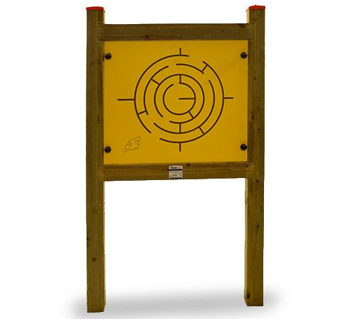

Pannello per il gioco e per l'apprendimento logico ideale per le scuole dell'infanzia ma anche per parchi gioco attrezzati.
Struttura realizzata in legno massello di pino nordico impregnato in autoclave, colore naturale
Il pannello riporta un labirinto disegnato in incisione, permettendo così di poter giocare seguendo il percorso con il dito.
Disponibile in versione per parapetto o da terra.
Dimensioni: 80 x 90 h cm
Categoria : Giochi inclusivi
Codice: EP02305

